Año: 3°
Materia: matemática
Profesor: Baffoni Cecilia
Consignas:
- Practico
a)
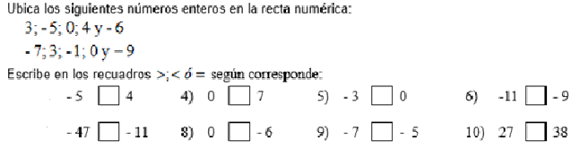
- Completa la tabla
numero | anterior | siguiente | opuesto | modulo
-16
 | -99
 |  | -12
 |  |  | 9
 | -5
 |  | 0

- Teoría

- Hacer una red conceptual vinculando los campos numéricos trabajados
- Observar el link y enumerar las ideas principales
https://www.youtube.com/watch?v=x5BaQRIbeOU

